Berufe der Zukunft

In der Zukunft wird sich auch unsere Mobilität verändern. Wird es zum Beispiel noch lange Autos geben? Oder gibt es noch Taxis mit einem Taxifahrer? Es verändern sich nicht nur die Transportmittel, sondern auch die Berufe.
- Überlege dir, welche Transportmittel in der Zukunft wichtig sein werden.
- Welche Berufe wird es dann brauchen?
- Braucht es vielleicht sogar neue Berufe?
- Welche Fähigkeiten braucht man für diese Berufe?
Schau dir das Bild an. Gibt es dir neue Ideen?

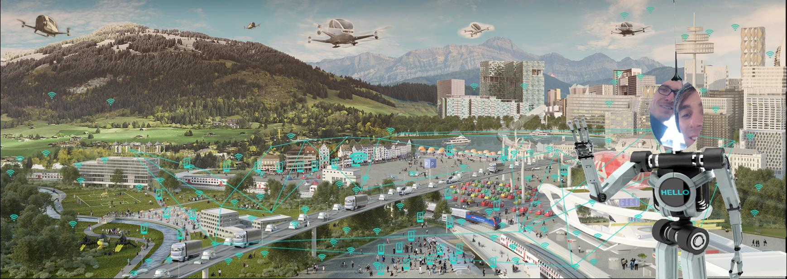

https://trafiko.ch/cms/wp-content/uploads/Mobilit%C3%A4t-der-Zukunft-Trafiko.jpg

